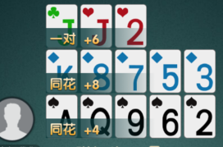 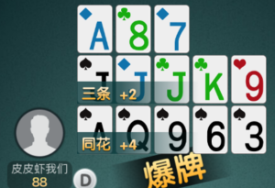

## 1.摆牌阶段

当玩家自己或其他玩家摆牌出现技术分，需要实时显示牌型名和技术分，不论是否爆牌。

如果有赖子，则不显示。

摆牌阶段的显示只作为显示作用，不是最终得分，最终比牌以实际得分为准。

头道技术分：

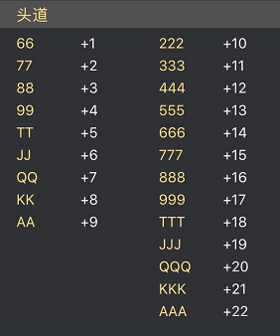

中道技术分：

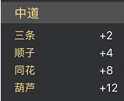

尾道技术分：

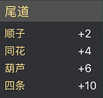

## 2.比牌阶段

只显示最终实际得分情况

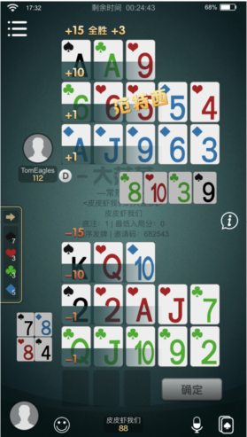

如图：

界面上方玩家：

+15为最终得分

头道+10（头道胜利+1，头道对A+9）

中道+1（中道胜利+1）

底道+1（底道胜利+1）

全胜+3（三道全部胜利）

界面下方的玩家：

-15为最终得分

头道-10

中道-1

底道-1

全输的-3分特意不显示